PLANO DE AULA SEMANAL – EDUCAÇÃO INFANTIL
TURMA: Infantil IV

Duração: 11/05 a 15/05*
Campos de experiencia
11/05: O eu, o outro e o nós;
12/05: Escuta, fala, pensamento e imaginação;
13/05: Escuta, fala, pensamento e imaginação;
15/05: Traços, sons, cores e formas.
Conteúdo específico
11/05: Identidade e autonomia;
12/05: Interpretação e compreensão textual; dramatização;
13/05: Interpretação e compreensão textual; representação gráfica: desenho;
15/05: Cantigas populares.
Objetivos de aprendizagem
11/05: Participar de brincadeiras de faz de conta, representando diferentes papéis;
12/05: Oralizar sobre fatos e acontecimentos da história narrada; dramatizar histórias;
13/05: Oralizar sobre fatos e acontecimentos da história narrada; desenhar à sua maneira, utilizando diferentes recursos e dando significado aos seus pensamentos e sensações;
15/05: Conhecer canções e brincadeiras que são típicas de sua cultura.
Metodologia
11/05: Esta atividade consiste em deixar que a criança explore o ambiente e objetos a sua maneira. Este é o momento das brincadeiras de faz de conta, em que a imaginação deve prevalecer. Exemplos deste tipo de atividade são: brincar de casinha, brincar de bonecas e/ou carrinhos, brincar de ser professor, médico, vendedor entre outras infinitas possibilidades. O aluno precisará apenas da própria imaginação e de alguns brinquedos. A participação do adulto é opcional;
12/05: Esta aula consiste na apreciação do vídeo “O príncipe Sapo”, do canal “Turma Mirim”. Após a criança assistir o vídeo, realizar as seguintes questões: qual o nome da história do vídeo? Quem eram os personagens? Onde eles moravam? Qual brinquedo da princesa caiu em um lago? O sapo se transformou em que? Como a história termina? O que você achou desta história? Como eram as roupas do príncipe e princesa? Em seguida, será proposta à criança uma caracterização, seja de príncipe ou princesa. Para tal, deverão ser utilizados itens simples que todos possuem em casa, como vestido normal do cotidiano, calça, camisa, sapatos entre outras vestimentas, além de adereços comuns, como “arquinhos” de cabelo para simular uma tiara, no caso das princesas e, uma toalha como capa para os príncipes. A ideia não é criar uma grande fantasia, mas, permitir que a criança entre nos personagens do conto que acabou de ouvir. Após a caracterização, pedir que a criança faça uma breve imitação, com base no que ela souber, de como se comportam os príncipes ou princesas e comentar sobre a experiência em “se tornarem” príncipes e/ou princesas;
13/05: Para esta aula, primeiro a criança deve assistir a contação da história “Mordisco”, de Ema Yarlett. Após, realizar as seguintes questões: qual o nome da história? Quais personagens aparecem nela? Mordisco era um tipo de...? Mordisco acabou parando em outras histórias, quais? O que você pensa sobre o Mordisco? E sobre a história? Para finalizar, a criança deverá produzir um desenho referente a história do dia. Ao final do desenho, o adulto deve pedir que a criança explique o que desenhou;
15/05: Para esta aula, adulto e criança deverão assistir o vídeo tutorial de como brincar com a cantiga “A canoa virou”, elaborado por professoras da rede paranaense de Educação Infantil, do Canal TV Curitiba. Em seguida, a criança deve tentar cantar a música e repetir os movimentos e ações presentes no vídeo. O adulto pode participar à vontade junto com o aluno.
Recursos
11/05: Sucata; brinquedos diversos;
12/05: Vídeo da história “O príncipe sapo”; smartphone; roupas e acessórios diversos;
13/05: Vídeo da história “Mordisco”; smartphone; papel; lápis de cor;
15/05: Letra da música do dia; brinquedos diversos.
Atividades
11/05: Brincadeira de faz de conta. Imagens ilustrativas:
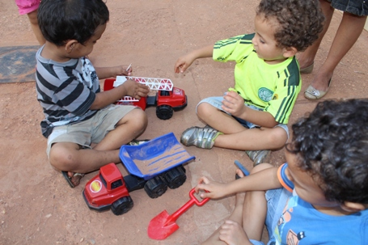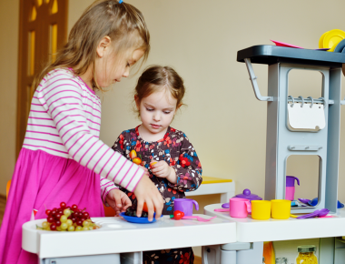
12/05: Interpretação de contação da história “O príncipe Sapo”, do canal Turma Mirim; caracterização e dramatização. Vídeo utilizado:
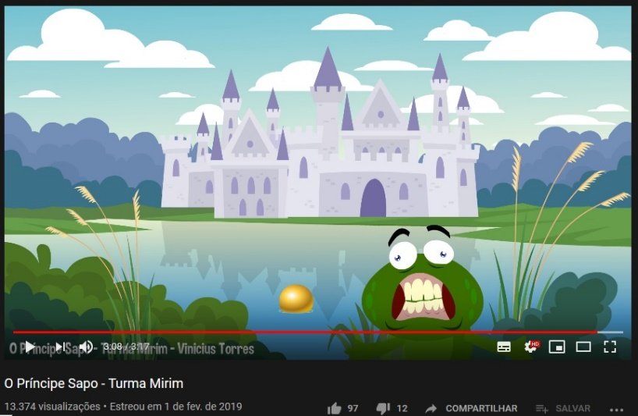
URL: https://www.youtube.com/watch?v=johq3mRjIHw

13/05: Interpretação de contação da história “Mordisco”, baseado na história de Ema Yarlett; produção de desenho. Vídeo utilizado:
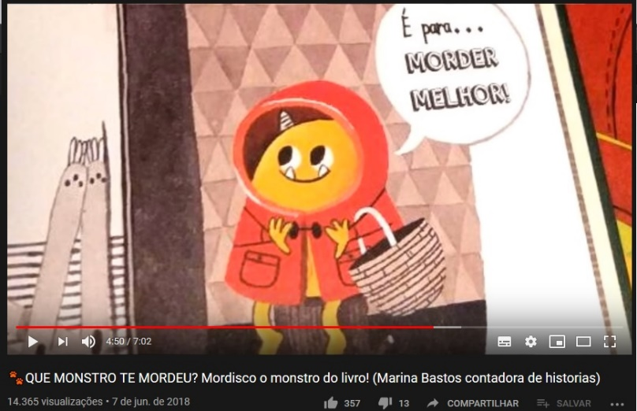
URL: https://www.youtube.com/watch?v=johq3mRjIHw
15/05: Cantiga de roda: “a canoa virou”. Vídeo tutorial:
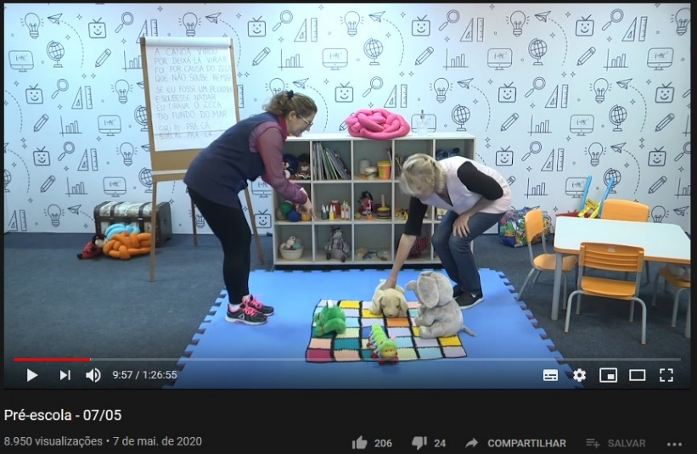
URL: https://www.youtube.com/watch?v=2cGVBam_ypA&t=597s

A
ATIVIDADE – 11 DE MAIO (SEGUNDA-FEIRA)
Atividade: brincadeiras de faz de conta.
Objetivo: participar de brincadeiras de faz de conta, representando diferentes papéis.
Como proceder: esta atividade consiste em deixar que a criança explore o ambiente e objetos a sua maneira. Este é o momento das brincadeiras de faz de conta, em que a imaginação deve prevalecer. Exemplos deste tipo de atividade são: brincar de casinha, brincar de bonecas e/ou carrinhos, brincar de ser professor, médico, vendedor entre outras infinitas possibilidades. O aluno precisará apenas da própria imaginação e de alguns brinquedos. A participação do adulto é opcional, porém, é sempre interessante participar. Imagens ilustrativas de brincadeiras de faz de conta:

ATIVIDADE – 12 DE MAIO (TERÇA-FEIRA)
Atividade: interpretação de contação da história “O príncipe Sapo”, do canal Turma Mirim; caracterização e dramatização.
Objetivos: oralizar sobre fatos e acontecimentos da história narrada; dramatizar histórias.
Como proceder: esta aula consiste na apreciação do vídeo “O príncipe Sapo”, do canal “Turma Mirim”:
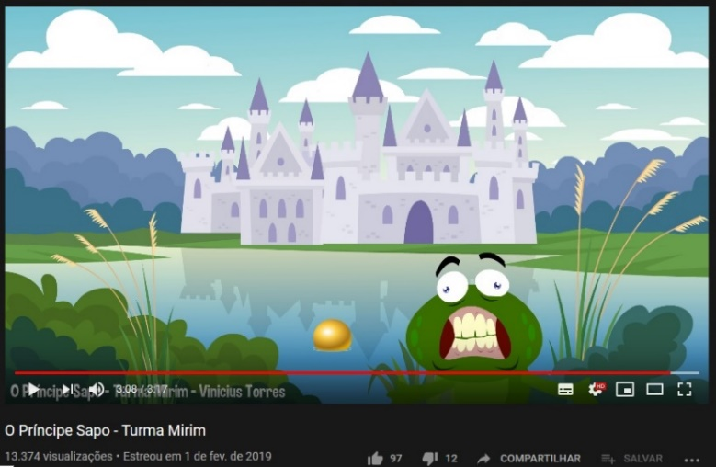
URL: https://www.youtube.com/watch?v=johq3mRjIHw
Após a criança assistir o vídeo, realizar as seguintes questões: qual o nome da história do vídeo? Quem eram os personagens? Onde eles moravam? Qual brinquedo da princesa caiu em um lago? O sapo se transformou em que? Como a história termina? O que você achou desta história? Como eram as roupas do príncipe e princesa? Em seguida, será proposta à criança uma caracterização, seja de príncipe ou princesa. Para tal, deverão ser utilizados itens simples que todos possuem em casa, como vestido normal do cotidiano, calça, camisa, sapatos entre outras vestimentas, além de adereços comuns, como “arquinhos” de cabelo para simular uma tiara, no caso das princesas e, uma toalha como capa para os príncipes. A ideia não é criar uma grande fantasia, mas, permitir que a criança entre nos personagens do conto que acabou de ouvir. Após a caracterização, pedir que a criança faça uma breve imitação, com base no que ela souber, de como se comportam os príncipes ou princesas e comentar sobre a experiência em “se tornarem” príncipes e/ou princesas.
ATIVIDADE – 13 DE MAIO (QUARTA-FEIRA)
Atividade: interpretação de contação da história “Mordisco”, baseado na história de Ema Yarlett; produção de desenho.
Objetivos: oralizar sobre fatos e acontecimentos da história narrada; desenhar à sua maneira, utilizando diferentes recursos e dando significado aos seus pensamentos e sensações.
Como proceder: para esta aula, primeiro a criança deve assistir a contação da história “Mordisco”, de Ema Yarlett:
URL: https://www.youtube.com/watch?v=johq3mRjIHw
Após, realizar as seguintes questões: qual o nome da história? Quais personagens aparecem nela? Mordisco era um tipo de...? Mordisco acabou parando em outras histórias, quais? O que você pensa sobre o Mordisco? E sobre a história? Para finalizar, a criança deverá produzir um desenho referente a história do dia. Ao final do desenho, o adulto deve pedir que a criança explique o que desenhou.

ATIVIDADES – 15 DE MAIO (SEXTA-FEIRA)
Atividade: cantiga de roda: “a canoa virou”.
Objetivo: conhecer canções e brincadeiras que são típicas de sua cultura.
Como proceder: para esta aula, adulto e criança deverão assistir o vídeo tutorial de como brincar com a cantiga “A canoa virou”, elaborado por professoras da rede paranaense de Educação Infantil, do Canal TV Curitiba:
URL: https://www.youtube.com/watch?v=2cGVBam_ypA&t=597s
Em seguida, a criança deve tentar cantar a música e repetir os movimentos e ações presentes no vídeo, utilizando alguns brinquedos pessoais como “componentes” para a roda, assim como feito no vídeo. O adulto pode participar à vontade junto com o aluno.
Letra da música “A canoa virou”, utilizada no vídeo:
1ª parte: cantar e ir virarando os brinquedos para fora do círculo.
A canoa virou
Por deixar ela virar
Foi por causa do “.....” (utilizar o nome de alguém ou de algum brinquedo)
Que não soube remar.

2ª parte: cantar e ir virando os brinquedos para o meio do círculo.
Se eu fosse um peixinho
E soubesse nadar
Eu tirava o “....” (utilizar o nome de alguém ou brinquedo)
Do fundo do mar.
Siri ri pra cá
Siri ri pra lá

